Обобщение педагогического опыта.

Введение.

Я, Дорогина Оксана Викторовна, учитель начальных классов. С детства мечтала стать учителем. Родители, имея твёрдое убеждение, что профессию надо выбирать по призванию и желанию, поддержали моё решение. И вот уже 32 года я работаю в школе № 37.
Работа в начальных классах имеет свои особенности, прелести и преимущества. Во-первых, младшие школьники, как «вечный двигатель» находятся постоянно в движении, им всё интересно, они не могут усидеть на одном месте без дела. Во-вторых, время работы с одним классом так быстро пролетает за четыре года, что использовать снова те же методы и приёмы становится не интересно. Появляется желание найти что-то новое, ранее не апробированное, эффективное. В-третьих, каждый ученик, это личность. И не потерять ребёнка в общей массе класса, найти подход к каждому и помочь раскрыть внутренний потенциал каждого для меня это цель.
Однажды мне пришлось работать по эксперименту в классе мальчиков, который на третьем году обучения объединили с классом девочек. И мальчики и девочки не хотели учиться вместе, так как два года учились отдельно и их это устраивало. Как быть в такой ситуации? Как строить учебный процесс, если ученики просто отказывались учиться в одном классе? Класс тогда был 36 учеников. Как организовать урок так, чтобы все были охвачены вниманием, пониманием изучаемой темы и работой по применению полученных знаний?
Столкнувшись с проблемой, я стала искать пути её решения. Незадолго до этого, я прошла обучение на курсах повышения квалификации работников образования в Красноярске, где познакомилась с технологиями и методиками, в основе которых лежат системно-деятельностный и системномыследеятельностный подходы. Авторы данных методик и технологий Александр Григорьевич Ривин, Георгий Петрович Щедровицкий, Александр Анатольевич Ярулов, Манук Ашотович Мкртчян, Павел Брунович Мрдуляш, Александр Прокопьевич Зинченко и др. Именно эти методики и технологии помогли мне справиться со сложившейся ситуацией в то время. Но до сих пор они востребованы и не теряют своей актуальности. Предлагаю вашему вниманию несколько продуктивных, на мой взгляд, методик.

Основная часть.
Работа в парах, в группах.
Чтобы активно включить каждого ученика в процесс усвоения учебного материала, в своей работе я применяю работу в парах и работу в группах. Данный вид работ:
- активизирует познавательную деятельность учащихся;
- развивает навык самостоятельной учебной деятельности: определение ведущих и промежуточных задач, выбор оптимального пути, умение предусматривать последствия своего выбора, объективно оценивать его;
- развивает умение успешного общения (умение слушать и слышать друг друга, выстраивать диалог, задавать вопросы на понимание и т.д.);
- совершенствует межличностные отношения учащихся и как следствие
улучшается психологический климат в классе.
Только парной и групповой работе ребят надо сначала научить. Для этого учитель должен потратить часть времени на уроках. Работа ведётся по определённым алгоритмам, разработанных для каждого вида коммуникаций. Позиции в парах и группах обязательно меняются между учащимися. Каждый должен побывать в разной роли. Вся работа строится на добровольном участии в коммуникации. Если ученик не желает работать в группе или паре, он может работать самостоятельно. Но из опыта работы могу сказать, что всё равно ребёнок сам проявит желание включиться в работу.
Обязательным условием для работы в парах постоянного состава, в парах сменного состава, в группах с позиционным разделением ролей это ежедневная работа на каждом уроке.
На начальном этапе я предложила ребятам сесть друг с другом по желанию, но с учётом роста и уровня зрения. Для работы в парах и группах существуют определённые алгоритмы, с которыми учащиеся заранее познакомились. Когда мы включились в работу, ученикам уже было не до капризов. Они увлечённо и с желанием стали учиться. Межличностные отношения между учениками улучшились.
Для работы в группе установлены следующие позиции:
- «командир» - несёт ответственность за всю группу и результат работы;
- «схематизатор» - создаёт схему, запись работы, для выступления;
- «докладчик» - представляет результат работы группы и если надо защищает его;
- «хранитель времени» - следит за временем, за процессом обсуждения, чтобы не было отвлечения от темы.
Но, тем не менее, все участники группы одинаково участвуют в обсуждении и решении задания.
Каждый набор учеников по-разному распределяет позиции в группе. Если первый класс относился спокойно, и добровольно распределял позиции между собой, то в другом классе было несколько желающих на одну и ту же. Тогда я предложила бейджики с названиями позиций тянуть, как жребий, чтобы ни кому не было обидно. В следующем классе ребята не только спокойно распределяли роли между собой, но и следили, чтобы каждый побывал во всех позициях.

Индивидуально-ориентированный учебный план.

Индивидуально-ориентированный учебный план (ИОУП) является основой и ещё одним преимуществом системы А.А. Ярулова. ИОУП представляет собой разноуровневые задания, которые предлагаются всем ученикам для самостоятельной работы на выбор. В основе составления планов лежит теория Петра Яковлевича Гальперина поэтапного формирования умственных действий: понимание, усвоение, применение. Очень ценно в этой работе самоопределение учащихся. Они сами определяют, на какую оценку будут выполнять задание. План позволяет каждому учащемуся в зависимости от своих способностей, желаний, самочувствия выбрать уровень выполнения заданий, темп усвоения учебного материала по предмету, тем самым создаются условия для движения по коллективному учебному маршруту сообразно своим индивидуальным особенностям. Даже если он выбрал задание на «3» то это его выбор, его право. Если ученик выбрал задание на «5», то он обязательно должен сначала выполнить задание на «3», а затем на «4» и только потом на «5». Данное условие применяется только в начальной школе. Это связано с возрастными особенностями детей. В начальной школе идёт обучение и накопление знаний, умений и усвоений способов работы. Поэтому учащийся должен пройти все уровни заданий. В средней и старшей школе учащиеся могут выполнять задания по выбору.
План составляется минимум на две недели, чтобы ученики видели, сколько уроков отведено на каждую тему. Так же прописаны сроки контрольных и проверочных работ и требования к знаниям и умениям, которые будут проверяться. Это позволяет снять страх и напряжение перед контрольной работой.
Индивидуально-ориентированный учебный план имеет свои особенности и отличия в каждом классе.
Так, например, в первом классе уровни заданий они получают от сказочных героев (Мальвина, Буратино, Незнайка, Василиса Премудрая и др.). Во втором и третьем классах названия заданий можно изменить на «внимательный», «добросовестный», «молодец». Для 4 класса задания по уровню сложности делятся на «3», «4», «5».
Из опыта работы могу сказать, что на начальном этапе ученики пытались выполнить все задания. Но так как не у всех это удавалось, то приходилось переосмысливать, переоценивать свои возможности и производить корректировку. Нацеливаться не на количество заданий, а на качество выполнения работы. Ещё одно достижение планов заключается в том, что ученики, не посещающие школу по разным причинам (находясь дома по болезни, в актированные дни или рано уезжающие в отпуск) не освобождаются от выполнения заданий, а имеют конкретный план действий и выполняют его.

Доводящие карточки
Адольф Дистервег.
Знания в собственном смысле слова сообщить невозможно. Можно их человеку предложить, подсказать, но овладеть ими он должен путем собственной деятельности Можно наполнить чем-нибудь тело, но ум наполнить ничем нельзя. Он должен самостоятельно все охватить, усвоить, переработать.
Современный урок это не передача информации, это деятельность, позволяющая обеспечить протекание в сознании школьников процессов понимания. «Понимание» в психологии трактуется, как способность постичь смысл и значение чего-либо и достигнутый благодаря этому результат.
Как сделать, чтобы учебный материал был понятен учащимися? Ведь знания формируются у каждого тогда, когда учебный материал понимается тоже каждым.
Главное, чтобы сами дети видели причину своих неудач в том, что не удается что-то понять. К сожалению, учитель не может объяснить каждому учащемуся то, что ему непонятно, когда их 30 человек, а время ограничено.
Одним из средств, предназначенных для обеспечения понимания, является доводящая карточка.
Доводящая карточка – это карточка, содержащая в себе небольшой труднопонимаемый абзац текста, который учащийся готов понимать, и набор посильных для учащегося вопросов и заданий, которые целенаправленно и в совокупности доводят его до состояния понимания смысла, содержащегося в этом абзаце.
Идея разработки методики доводящих карточек принадлежит М.А. Мкртчяну, он использовал их по математическому анализу на КСО. Впоследствии доводящие карточки стали создаваться учителями общеобразовательных школ на курсах в Красноярском институте повышения квалификации работников образования. Разработка и совершенствование методики доводящих карточек до сих пор ведутся в рамках краевого инновационного комплекса по созданию новой образовательной практики на основе коллективных учебных занятий.
Методика доводящих карточек предназначена для организации понимания сложного учебного текста, несущего труднопонимаемую смысловую нагрузку.
Доводящая карточка предназначена для того, чтобы учащийся, работая с ней, понял сложный текст.
В карточке условно можно выделить две части.
Первая содержит то, что необходимо понять учащемуся: это может быть определение, закон, теорема и тому подобное.
Вторая часть содержит взаимосвязанные между собой вопросы и задания, приводящие к пониманию первой части.
Работу по доводящим карточкам мы проводим на уроках повторения, обобщения и закрепления изученного материала. Ребята сами выбирают, как они будут работать (самостоятельно, в парах постоянных или сменного состава).

Методика Ривина
Всё новое-это хорошо забытое старое.
Жак Пеше
Методика, которая сейчас снова набирает популярность, была создана в начале XX века педагогом Александром Григорьевичем Ривиным. Учитель занимался в разновозрастной группе по преимуществу слабых, отстающих учеников, стремясь добиться высокой успеваемости.
Причина создания А.Г. Ривиным метода очевидна: в группе, где находятся дети с разным уровнем подготовки, невозможно вести урок традиционным способом. Причем необходимо было организовать деятельность так, чтобы каждый ученик побывал в роли и учителя, и ученика.
Сущность методики Ривина заключается в том, что изучать тему одному ученику помогает весь класс. Это так называемое поабзацное изучение текста. Каждый абзац параграфа учебника или какого-нибудь другого текста ученик изучает с разными напарниками, что дает возможность рассмотреть изучаемый текст под разным углом зрения, помогая более тщательно и детально разобраться в теме.
Принцип работы состоит в том, что для проработки первого абзаца учащийся находит себе напарника, с которым читает, обсуждает, выясняет содержание, озаглавливает абзац (если на первом этапе трудно озаглавить, то можно записать главную мысль данного абзаца). Название абзаца или его главная мысль записывается в тетрадь учащегося его партнером.
Таким же образом данный ученик помогает своему товарищу-партнеру разобраться и в его абзаце, озаглавить и записать название ему в тетрадь. Все это выполняется при условии, что у каждого своя тема, отличная от других.
Для проработки следующего абзаца учащийся ищет нового напарника, рассказывает ему содержание первого абзаца, а далее читает, обсуждает, выясняет с ним содержание второго абзаца. Вместе озаглавливают этот, второй абзац, и напарник записывает название данного абзаца ему в тетрадь. Таким же образом идет работа по изучению абзаца партнера.
Для третьего абзаца учащийся ищет нового напарника, рассказывает ему содержание первых двух абзацев и далее с ними читает, обсуждает, выясняет содержание третьего абзаца. Озаглавливают и записывают название в тетрадь. Затем он прослушивает рассказ своего напарника по изученным абзацам, помогает ему разобраться в новом, озаглавить и записать главную мысль этого нового абзаца в тетрадь и т. д.
После изучения всего текста для закрепления и систематизации полученных знаний учащийся выступает по данной теме на малой группе с докладом.
Затем этот учащийся выбирает новую тему и прорабатывает ее тем же способом.
Данная методика, по-прежнему актуальна в педагогике, так как в последние годы гаджеты заменили детям чтение книг. Ученики читают формально, часто не понимая смыслового значения слов, правильной постановки ударения, интонации и т.д., поэтому при работе с текстами по данной методике можно и нужно использовать методику схематизации.

Схематизация

В учебном процессе немаловажную роль играет схематизация, так как обеспечивает эффективное понимание текстов и способствует их смысловому запоминанию. В основе схематизации лежит системномыследеятельностный подход.
Особое внимание методике схематизации уделяли Георгий Петрович Щедровицкий, Павел Брунович Мрдуляш, Александр Прокопьевич Зинченко и др. При помощи схем абстрактные и обобщенные понятия можно представить наглядно, в виде объектов, изображенных при помощи условных обозначений, а громоздкий материал разделить на смысловые части, и каждую часть представить в виде отдельной схемы. Все это не только позволит сделать сложный и большой по объему учебный материал доступным и понятным, но и поможет зафиксировать в памяти графические образы объектов, которые послужат опорой для последующей работы с текстом. Поэтому в учебной деятельности я создаю условия для формирования умения схематизировать.
Представляю вашему вниманию несколько видов схем.

- Схематизация учебного материала:
- повышает интерес к предмету,
- влияет на скорость восприятия, понимания и усвоение поступающих в мозг сообщений
- помогает выделить главное в объекте и детализировать, выявить взаимосвязи в предмете изучения
- помогает выразить информацию в сжатой форме
- учит овладевать различными приемами обработки информации,
- формирует умение коммуникации, ключевые компетентности (вести диалог, сотрудничество).
Данные схемы оформляются в виде альбома на протяжении всех четырёх лет обучения. Сначала я сама разрабатывала схемы, а потом стала привлекать самих учащихся к составлению тех или иных схем.

- Схема по теме «Речь» в первом классе.
- Схема по теме «Перестановка слагаемых» в первом классе.

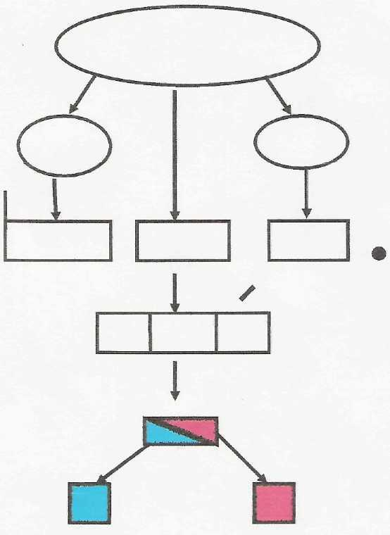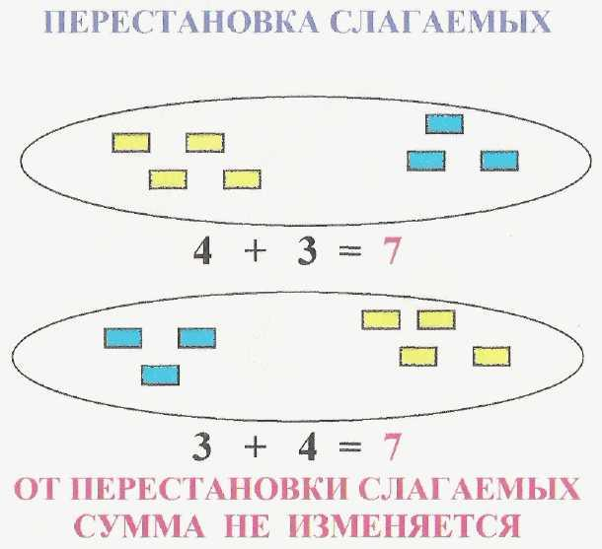

- Организационно-деятельностные схемы.
- способствует целеполаганию и планированию собственной деятельности,
- помогает провести рефлексию своей деятельности
- провоцирует учащихся на деятельность
- позволяет регулировать темп своей учебной деятельности
В данной схеме показано как учащиеся будут работать на уроке с текстом. Сначала ученики получают задание от учителя. Затем в группах идёт обсуждение учебного материала. Причём каждый ученик может иметь свою позицию и точку зрения. Постепенно в ходе обсуждения появляется продукт за результат, которого отвечает вся группа. Один из участников группы (как правило, это докладчик) выходит к доске и представляет работу группы. Так же организационно-деятельностная схема может отображать и другие виды работ на уроке.

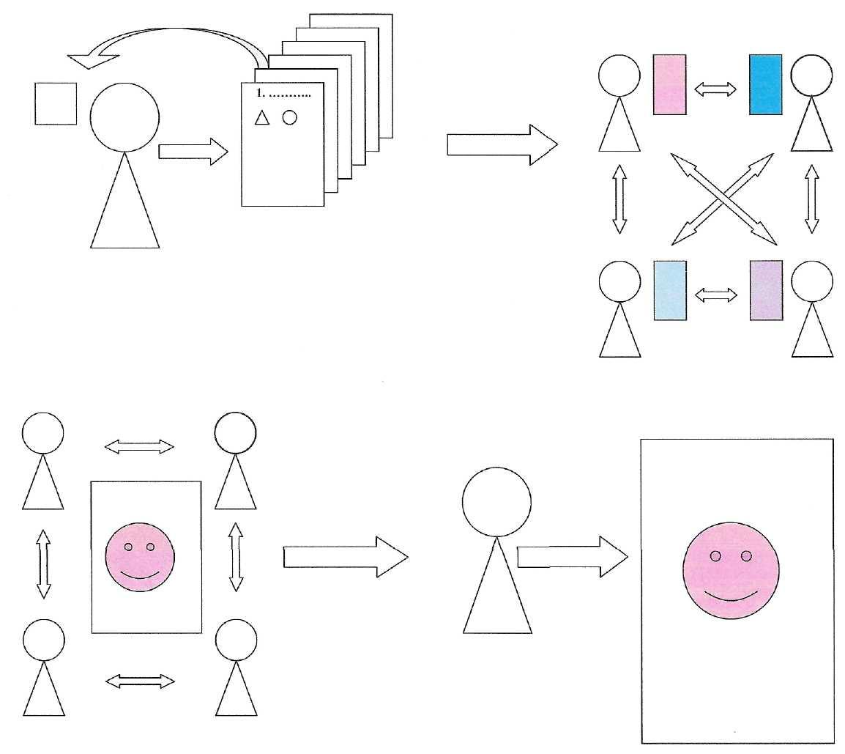
- Табло заказа
Так же схематизация используется в табло заказа, которое имеется у каждого ученика. Данное табло позволяет учащимся провести целеполагание (первая колонка), спланировать работу на уроке (2-4 колонка) в парах, группах, самостоятельная работа по индивидуально-ориентированным планам с выбором уровня сложности. Провести рефлексию урока (5 колонка) и самооценку (6 колонка) Зафиксировать своё настроение вначале и в конце урока (7 колонка)

  ????? |  |    | 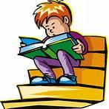 |  | 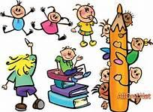 | 
 |  |  | 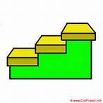

- Схематизация текстов.
Первым этапом данной методики является восприятие образца. Учитель при построении схемы рассказывает о том, что схема состоит из условных обозначений, которыми замещены реальные предметы, в этом главное отличие схемы от рисунка. Рисунок выполнен художественно, там может быть передано настроение, а в схеме «вместо образов используются конструктивы (графические элементы, значки) разные стрелочки, фиксирующие разные действия».
Например, при изображении предметов и объектов в схеме используют геометрические фигуры - квадраты, прямоугольники, треугольники, круги. Персонажей обозначают значками, опять же созданными из геометрических фигур. Стрелками показывают связи и взаимосвязи между субъектами и объектами, а так же действия и переходы. Рамками и границами, разграничивают пространство листа бумаги, классной доски, тем самым показывая разные ситуации, разное время, разные места расположения и нахождения.
Для примера рассмотрим фрагмент учебного занятия, на котором образец способа построения схем происходит на основе текста русской народной сказки «Курочка Ряба».
В начале занятия учитель читает сказку, составляет схемы к каждой части текста, при этом поясняет, почему тот или иной предмет, персонаж, какое либо действие обозначены именно этими условными знаками: «Дед – квадрат, потому что похож на человека в шапке и с бородой. Бабка – треугольник, так как похожа на человека в платочке. Курочка Ряба – пятиугольник, так как напоминает очертания курицы вида спереди и сзади. Яичко – овал, потому что яйцо овальной формы. Яичко золотое – с лучиками, потому что блестит. Мышка – полуовал с хвостиком, а разбитое яичко – клякса. Стрелки показывают действия героев сказки и т.д.».
Жили – были дед и баба. И была у них курочка Ряба. Снесла им курочка яичко. Да не простое, а золотое. | Дед бил-бил, не разбил. | Баба била-била, не разбила. | Мышка бежала, хвостиком махнула, яичко упало и разбилось. | Дед плачет. Баба плачет, а курочка кудахчет. – Не плачь дед, не плачь баба. Я снесу вам новое яичко. Не золотое, а простое.
Далее учащимся предлагается либо перерисовать готовые схемы в тетрадь, либо проявить творчество и придумать свои.
После этого, при работе в парах, учащиеся воспроизводят текст сказки по очереди с опорой на схему.
В конце занятия проводится рефлексия. Для этого учитель задает вопросы: «Чем схема отличается от рисунка?», «Из каких элементов состоит схема?», «Что помогло воспроизвести содержание сказки?». Ребятам очень нравится такой вид схематизации, так как он позволяет понять содержание текста, запомнить и воспроизвести достаточно точно.

КОД
Отследить успешность развития школьника по его индивидуальной траектории (в том числе состояние его психического и психологического здоровья) позволяет комплекс критериально-ориентированной диагностики А.А. Ярулова.
Применение комплекса КОД даёт возможность установить позитивные и негативные тенденции в развитии познавательных процессов и личности каждого ребёнка в процессе формирования предметных, метапредметных и личностных компетентностей, наметить пути совершенствования или коррекции профессиональной деятельности учителя.
Причем это процесс двусторонний: диагностику проводит учитель, самодиагностику – учащийся. Например, оценивая, насколько ответственно ученик относится к своей учебной деятельности, он видит следующие критерии: «Всегда хорошо и в назначенный срок выполняет учебные задания», «В большинстве случаев и в срок выполняет учебные задания», «Часто не выполняет в срок (или выполняет плохо) учебные задания», «Очень редко выполняет учебные задания» и «Никогда не доводит начатое до результата». Критерии-ориентиры помогают ученику сравнивать себя с самим собой, сопоставлять желаемые и реальные результаты, ставить цели на будущее. Если результаты диагностики учителя, педагога-психолога и ученика расходятся, то на индивидуальных консультациях проводятся собеседования по спорным параметрам диагностики.

Заключение
Использование данных методик и технологий позволяет мне повысить результативность моей работы, решать поставленные задачи и продвигаться к достижению цели.
Ученики моего класса отличаются самостоятельностью, умением спланировать собственную учебную деятельность….
Это подтверждается высокими результатами мониторинга и диагностических работ по предметам и метапредметным результатам….
В процессе решения поставленных перед собой задач появляется новое видение и понимание того чего пытаешься достичь. Поэтому некоторые задачи решаются полностью, а некоторые претерпевают изменения и корректировку. Всегда чего-то не хватает, появляется желание изменить, улучшить и в результате появляются новые задачи. …..
Развивая детей, я развиваюсь сама. Когда возникла проблема у ученицы с техникой чтения при отличной успеваемости по другим предметам, я нашла и изучила методику Олега Андреева по скорочтению, адаптировала и применила её в работе со всем классом. Результат превзошёл все мои ожидания. Одно время на территории действовала программа «Мамочки» и дети не ходили в садик. Дети приходили не подготовленные к школе. Для решения проблемы по чтению помогла методика Зайцева. На данный момент таких проблем нет и данные методики в целом виде пока не актуальны, но некоторые приёмы я использую и сейчас.
Результаты своей деятельности я обобщаю и распространяю через педагогические сообщества, научно-практические конференции, сборники статей на различных уровнях.

Список литературы
1. Г.Б. Голуб, О.В. Чуракова, Портфолио в системе педагогической диагностики. Педдиагностика, 2005 №3.
2. А.А Ярулов. «Технология индивидуально – ориентированной системы обучения»: Методологическое пособие. Красноярск: РИО КГПУ, 2001.
3. А.А Ярулов. «Индивидуально – ориентированный подход в начальной школе»: Учебно-методическое пособие. - Красноярск: РИО КГПУ, 2002.
4. М.В. Минова. «Доводящие карточки как средство индивидуализации процесса обучения»: Методическое пособие. Красноярск, 2002.
5. Л.И. Иволгина. «Схематизация в обучении»: Методическое пособие. Красноярск: ККИПК, 2011

6. Н.В. Громыко. Обучение схематизации. – М. Пушкинский институт, 2005 г. - с 478./с 37
7. П.Б. Мрдуляш. Техника рисования схем.// Кентавр № 25

Громыко Н.В. Обучение схематизации. – М. Пушкинский институт, 2005 г. - с 478./с 37
Мрдуляш П.Б. Техника рисования схем.// Кентавр № 25

